Dans ce dessin, il y a au moins 30 mots commençant par la lettre T. Identifie-les et orthographie-les correctement dans le tableau ci-dessous.

/30
Vocabulaire et orthographe
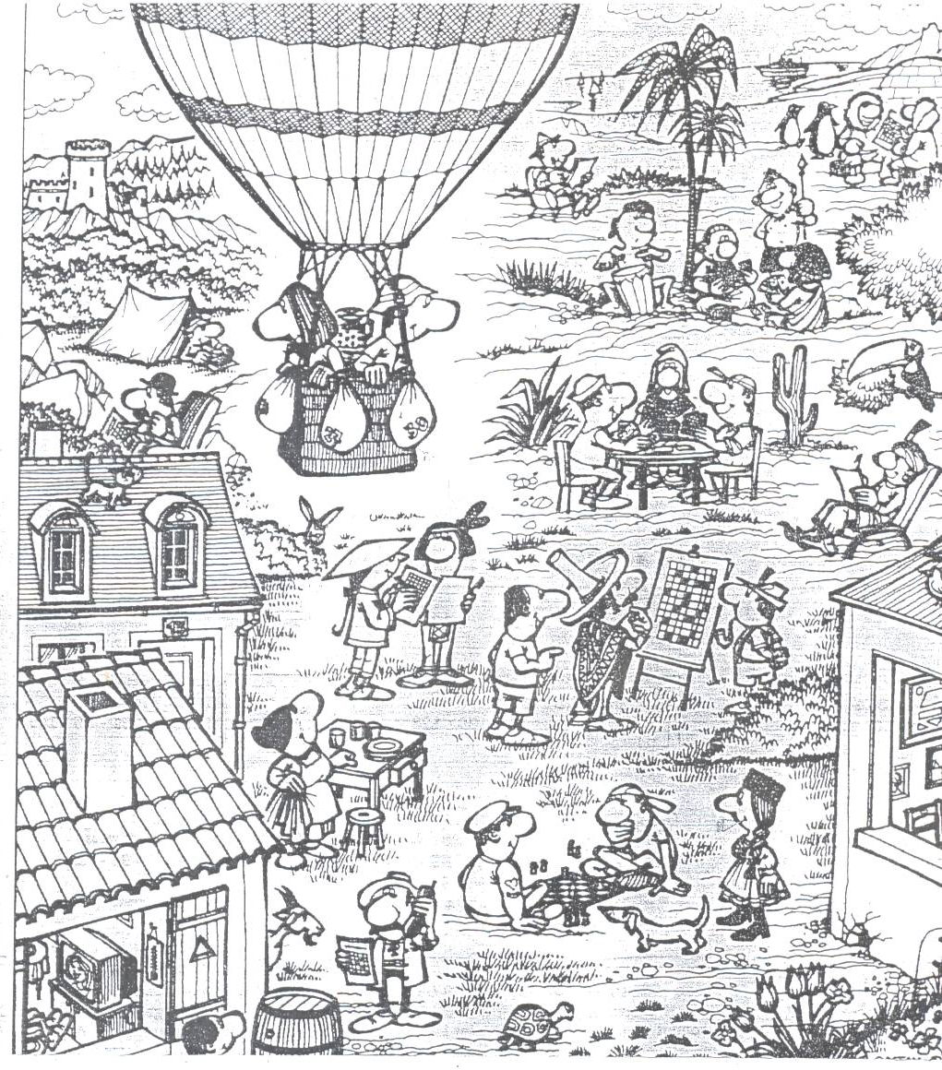

Télévision | Tonneau | Triangle | Tortue | Tulipes
Trèfles | Trou | Tresses | Thermomètre | Tatouage
Téléphone | Tabouret | Table | Tasse | Tablier
Tuiles | Trapèze | Torchon | Treize | Trente
Trois | Tente | Tour | Tambour | Transat
Toucan | Tyrolien | Turque | Tiroir | Teckel

